Baza danych – definicja

Uporządkowany zbiór danych i oraz narzędzi systemu zarządzania bazą danych (ang. DBSM)



System zarządzania

bazą danych (SZBD)

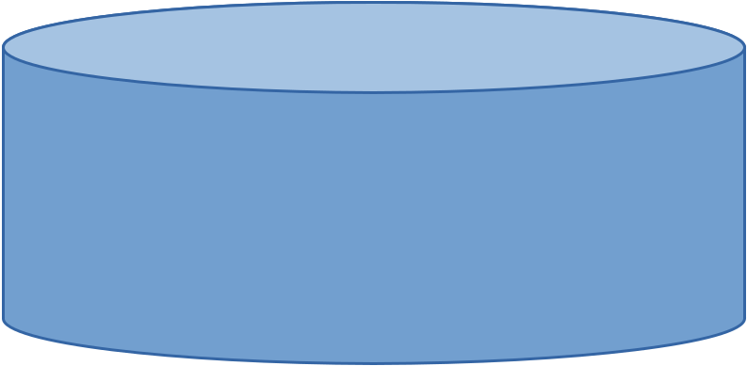

Zbór danych

Przykłady baz danych

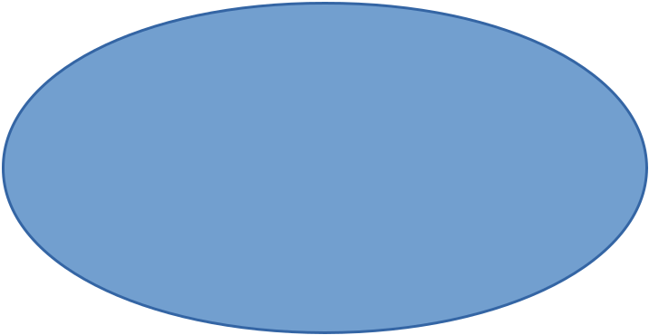

Dziennik szkolny

Spis kontaktów w telefonie

Obiekty świata rzeczywistego

Katalog biblioteczny Kartoteka pacjentów

Rozkład jazdy autobusów

Rejestr skradzionych pojazdów Rachunki bankowe



...



Baza danych

Cechy charakterystyczne bazy danych

Trwałość danych

Niezależność danych (fizyczny sposób przechowywania) Ochrona danych / autoryzacja dostępu

Integralność / spójność Współbieżność dostępu

Metadane (informacje o strukturze)

Przykłady systemów zarządzania bazą danych (SZBD)

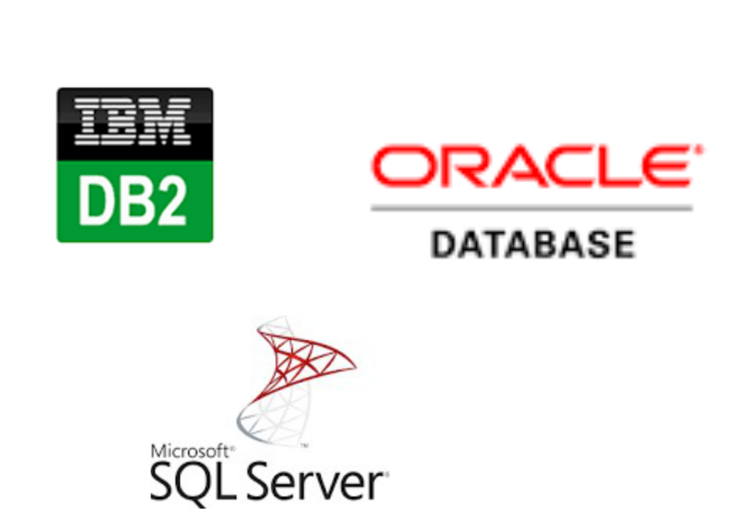

Komercyjne

* + - * Oracle Database
      * IBM DB2
      * Microsoft SQL Server

Niekomercyjne

* + - MySQL
    - PostgreSQL
    - Firebird



Relacyjne bazy danych

Tabele

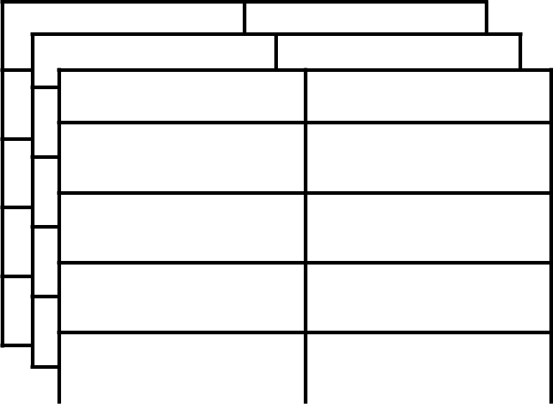

Baza danych



|  |  |  |  |  |  |  |  |  |  |  |  |  |  |  |  |  |  |
| --- | --- | --- | --- | --- | --- | --- | --- | --- | --- | --- | --- | --- | --- | --- | --- | --- | --- |
|  |  |  |  |  |  |  |  |  |  |  |  |  |  |  |  |  |  |
|  |  | Encja = Relacja = | | | | | | | | |  |  |  |  |  |  |  |
|  |  |  |  |  |  |  |  |  |
|  |  |  |  |  |  |  |
|  |  | Tabela | | | | |  |  |  |  |  |  |  |  |  |  |  |
| Atrybut 1 | | **Atrybut 2** | | | **Atrybut 3** | | |  |  |  |
|  |  |  |  |  |  |  |  |  |  |
| Krotka 1 = Wiersz 1 | | | |  |  |  |  |  |  |  |  |  |  |  |  |  |  |
|  |  |  |  |  |  |  |  |  |  |  |
|  |  |  |  |  |  |  |  |  |  |  |  |  |
|  |  |  |  |  |  |  |  |  |  |  |  |  |
| Krotka 2 | |  |  | |  | |  |  |  |  |  |  |  |  |  |  |  |
|  |  |  |  |  |  |  |  |  |  |  |
|  |  | |  |  |  |  |  |  |  |  |  |  |  |
|  |  | |  |  |  |  |  |  |  |  |  |  |  |
| Krotka 3 |  | |  | | | |  |  |  |  |  |  |  |  |  |  |  |
|  |  |  |  |  |  |  |  |  |  |  |
|  | |  |  |  |  |  |  |  |  |  |  |  |
|  | |  |  |  |  |  |  |  |  |  |  |  |
| Krotka 4 | |  | | |  | |  |  |  |  |  |  |  |  |  |  |  |
|  |  |  |  |  |  |  |  |  |  |  |
|  | | |  |  |  |  |  |  |  |  |  |  |  |
|  | | |  |  |  |  |  |  |  |  |  |  |  |



Relacyjne bazy danych

podstawowe pojęcia

**ENCJA = RELACJA = TABELA = KLASA**

Zbiór podobnych obiektów opisanych w jednolity sposób

**KROTKA = REKORD = WIERSZ = OBIEKT** Zestaw wartości atrybutów opisujący jeden obiekt identyfikowany przez wyróżnione atrybuty lub nazwę

**ATRYBUT = KOLUMNA = POLE**

Pojedyncza dana wchodząca w skład krotki

Przykładowa relacja



 Samochody

|  |  |  |  |  |  |  |  |
| --- | --- | --- | --- | --- | --- | --- | --- |
|  |  |  |  | **Marka** | | **Model** | **Kolor** |
|  |  |  |  | Audi | | A5 | Czerwony |
|  |  |  |  | Fiat | | Panda | Niebieski |
|  |  |  |  |
|  |  |  |  |
|  |  |  |  | Citroen | | C5 | Biały |
|  |  |  |  | Bmw | | 535xd | Czarny |
|  |  |  |  |  |  |  |  |
|  |  |  |  |  |  |  |  |
|  |  |  |  |  |  |  |  |
|  |  |  |  |  |  |  |  |

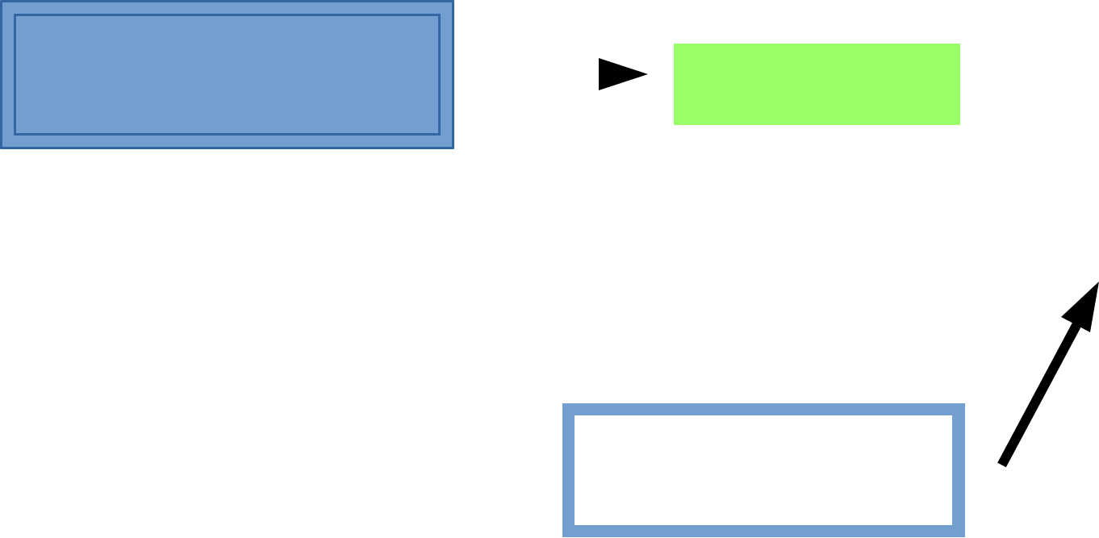

Przykładowa relacja (2)

Samochody

|  |  |  |
| --- | --- | --- |
| **Marka** | **Model** | **Kolor** |
| Audi | A5 | Czerwony |
| Fiat | Panda | Niebieski |
| Fiat | Panda | Niebieski |
| Fiat | Panda | Niebieski |
|  |  |  |
| Citroen | C5 | Biały |
| Bmw | 535xd | Czarny |

Klucz główny (primary key)



 Klucz główny 



Samochody

|  |  |  |  |
| --- | --- | --- | --- |
| **Nr_rej** | **Marka** | **Model** | **Kolor** |
| TST0001 | Audi | A5 | Czerwony |
| TST0002 | Fiat | Panda | Niebieski |
| TST9999 | Fiat | Panda | Niebieski |
| TST1234 | Fiat | Panda | Niebieski |
| TST9191 | Citroen | C5 | Biały |
| TST0004 | Bmw | 535xd | Czarny |
|  |  |  |  |



Klucz główny - definicja

**Klucz główny** to jedna kolumna (lub zbiór kolumn) która wsposób jednoznaczny (unikatowy) identyfikują wiersz (krotkę) w danej tabeli.

Baza danych „Wypożyczalnia”

Klienci

|  |  |  |
| --- | --- | --- |
| **ID** | **Imię** | **Nazwisko** |
|  |  |  |
| 1 | Jan | Nowak |
|  |  |  |
| 2 | Michał | Kowalski |
|  |  |  |
| 3 | Paweł | Wójcik |
|  |  |  |
| 4 | Sebastian | Majewski |
|  |  |  |



Samochody

|  |  |  |  |
| --- | --- | --- | --- |
| **Nr_rej** | **Marka** | **Model** | **Kolor** |
|  |  |  |  |
| TST0001 | Audi | A5 | Czerwony |
|  |  |  |  |
| TST0002 | Fiat | Panda | Niebieski |
|  |  |  |  |
| TST9999 | Fiat | Panda | Niebieski |
|  |  |  |  |
| TST1234 | Fiat | Panda | Niebieski |
|  |  |  |  |
| TST9191 | Citroen | C5 | Biały |
|  |  |  |  |
| TST0004 | Bmw | 535xd | Czarny |
|  |  |  |  |



Baza danych „Wypożyczalnia” (2)

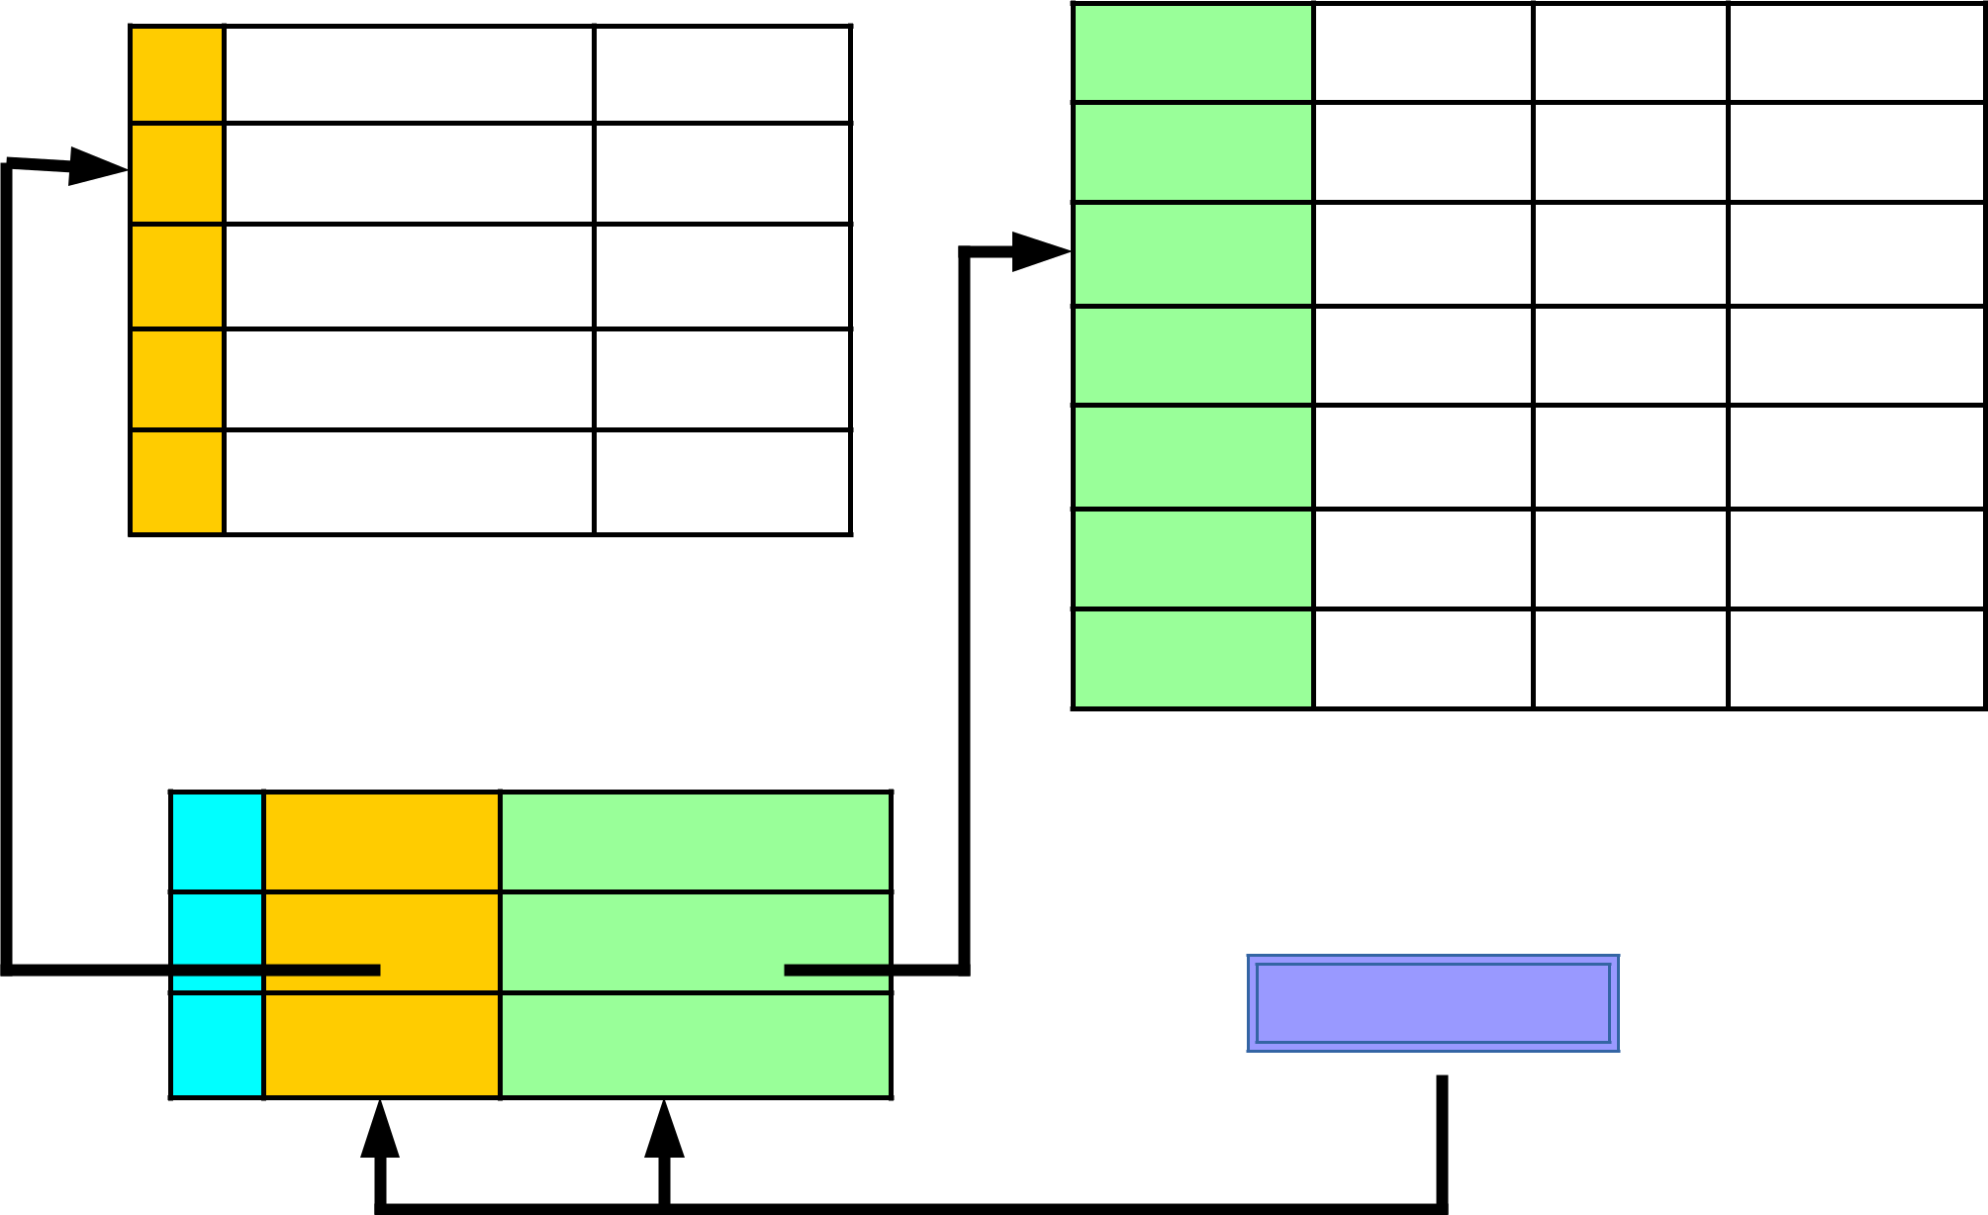

|  |  |  |  |  |  |  |
| --- | --- | --- | --- | --- | --- | --- |
| **ID** | **Imię** | **Nazwisko** | **Nr_rej** | **Marka** | **Model** | **Kolor** |
|  |  |  |  |
| 1 | Jan | Nowak | TST0001 | Audi | A5 | Czerwony |
|  |  |  |  |
| 2 | Michał | Kowalski | TST0002 | Fiat | Panda | Niebieski |
|  |  |  |  |
| 3 | Paweł | Wójcik | TST9999 | Fiat | Panda | Niebieski |
|  |  |  |  |
| 4 | Sebastian | Majewski | TST1234 | Fiat | Panda | Niebieski |
|  |  |  |  |
|  |  |  | TST9191 | Citroen | C5 | Biały |
|  |  |  | TST0004 | Bmw | 535xd | Czarny |
|  | Wypozyczenia | |  |  |  |  |
| **ID** | **Klient** | **Samochód** |  |  |  |  |
| 1 | 1 | TST0002 |  |  |  |  |
| 2 | 4 | TST0004 | Klucz obcy | | |  |

Klucz obcy - definicja

**Klucz obcy** to jedna kolumna (lub zbiór kolumn) którajest jednocześnie kluczem głównym w innej tabeli.